**МИНИСТЕРСТВО ЦИФРОВОГО РАЗВИТИЯ, СВЯЗИ И МАССОВЫХ КОММУНИКАЦИЙ РОССИЙСКОЙ ФЕДЕРАЦИИ**

Ордена Трудового Красного Знамени федеральное государственное

бюджетное образовательное учреждение высшего образования

«Московский технический университет связи и информатики»

(МТУСИ)

Кафедра «СИТиС»

Отчёт по лабораторной №2 по дисциплине  
“Основы программирования в корпоративных информационных системах”

|  |  |
| --- | --- |
| Выполнил:  Проверил: | студент группы  БВТ2205 Черняев К.С.  Колобенина Д.С. |

**Задание**

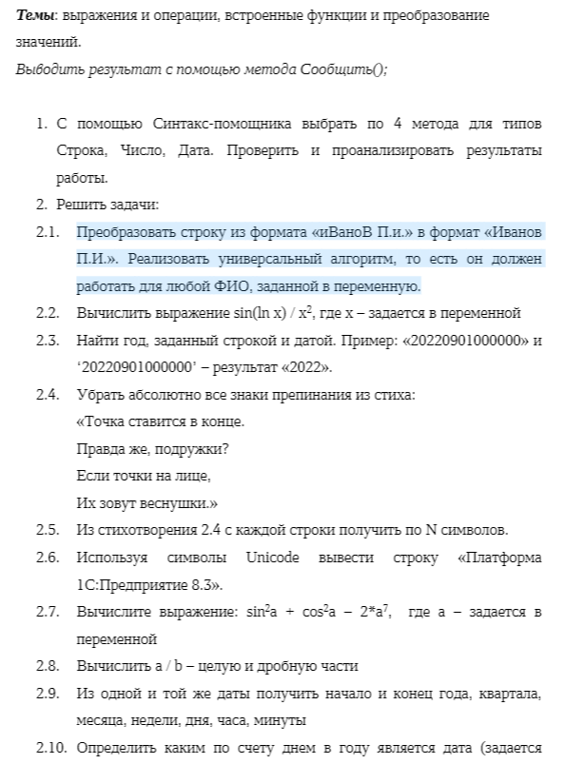

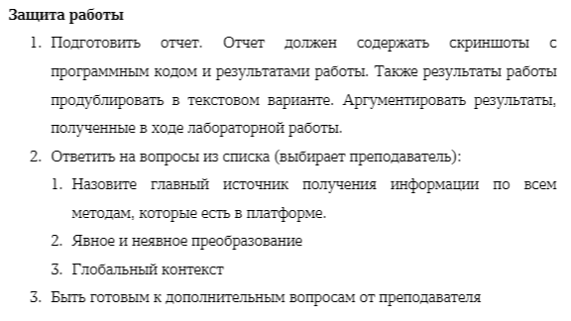

**Выполнение**

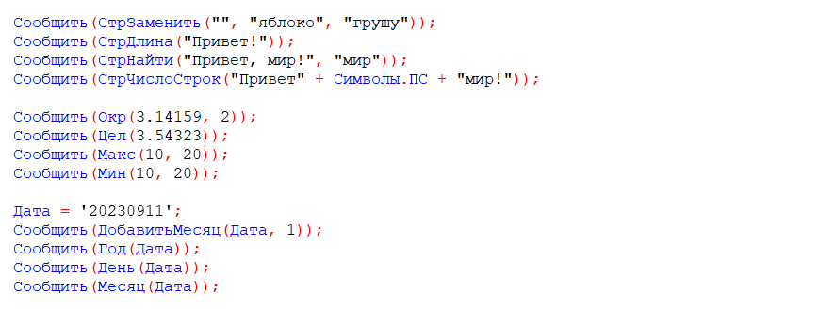

Рисунок 1 код 1го задания

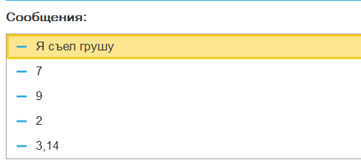

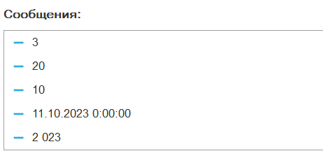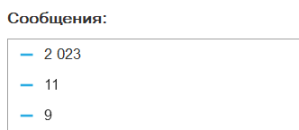

Рисунок 2-4 результат кода

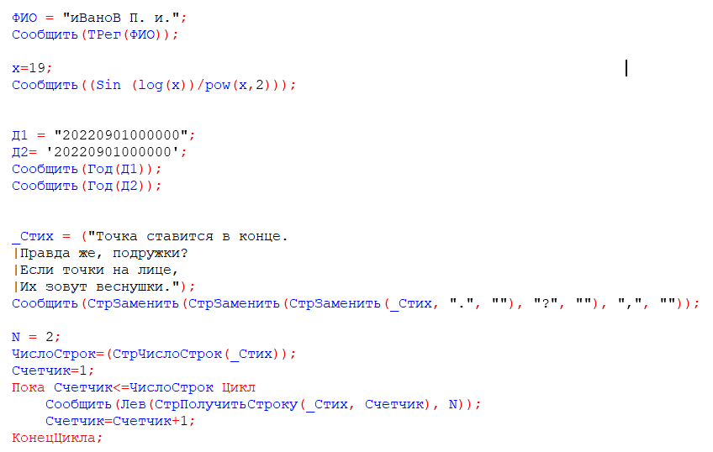

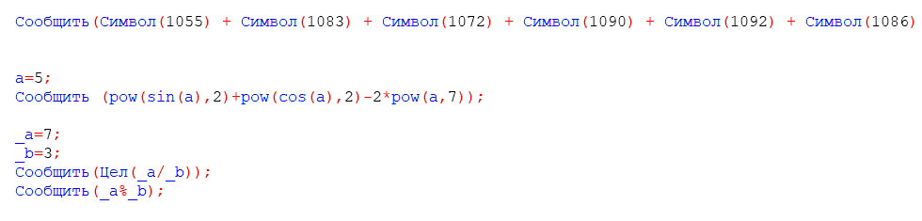

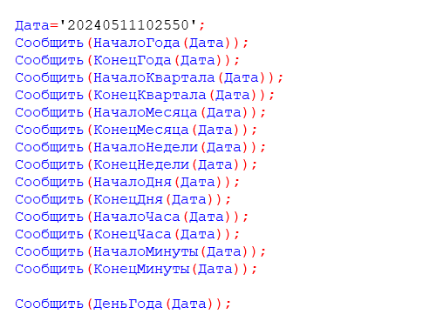

Рисунок 4-7 остальные задания

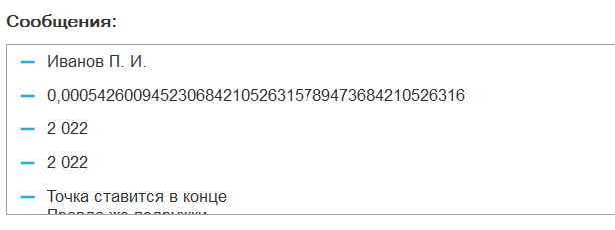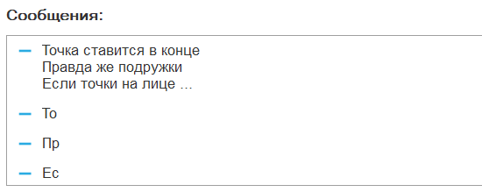

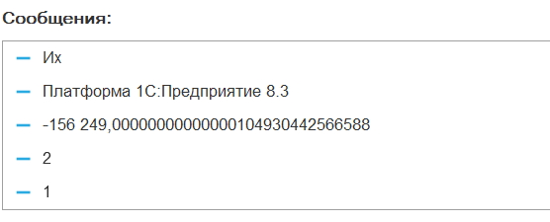

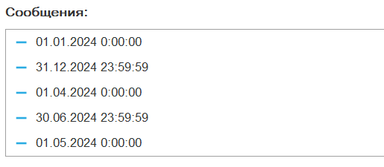

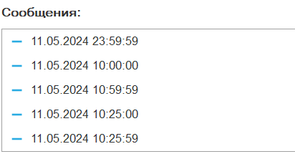



Рисунок 7-13 результат остального кода

**Вывод**

В ходе выполнения лабораторной работы были изучены и успешно применены различные методы для работы с типами данных "Строка", "Число" и "Дата" в системе 1С: Предприятие. Использование Синтаксис-помощника позволило быстро находить нужные функции и эффективно использовать их для решения поставленных задач.

В рамках работы были решены задачи преобразования строк, выполнения математических вычислений и работы с датами и их форматами.